РОССИЙСКИЙ УНИВЕРСИТЕТ ДРУЖБЫ НАРОДОВ

**Факультет физико-математических и естественных наук**

**Кафедра прикладной информатики и теории вероятностей**

ОТЧЕТ

по лабораторной работе №15

дисциплина: Основы администрирования операционных систем

Студент: Гафоров Нурмухаммад

**МОСКВА**

2024 г.

# Постановка задачи

Получить навыки управления логическими томами.

# Выполнение работы

**Создание физического тома**

1. В терминале с полномочиями администратора в файле /etc/fstab удалите (или закомментируйте) строки автомонтирования /mnt/data и /mnt/data-ext.

2. Отмонтируйте /mnt/data и /mnt/data-ext: umount /mnt/data umount /mnt/data-ext

3. С помощью команды mount без параметров убедитесь, что диски /dev/sdb и /dev/sdc не подмонтированы.

4. С помощью fdisk сделайте новую разметку для /dev/sdb и /dev/sdc, удалив ранее созданные партиции: – В терминале с полномочиями администратора введите fdisk /dev/sdb. – Введите p для просмотра текущей разметки дискового пространства. Затем для удаления всех имеющихся партиций на диске достаточно создать новую пустую таблицу DOS-партиции, используя команду o . Убедитесь, что партиции удалены, введя p . Сохраните изменения, введя w .

5. Запишите изменения в таблицу разделов ядра: partprobe /dev/sdb

6. Просмотрите информацию о разделах: cat /proc/partitions fdisk --list /dev/sdb

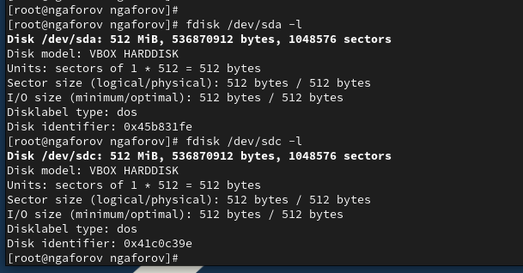

1. В терминале с полномочиями администратора с помощью fdisk создайте основной раздел с типом LVM: – Введите fdisk /dev/sdb – Введите n , чтобы создать новый раздел. Выберите p , чтобы сделать его основным разделом, и используйте номер раздела, который предлагается по умолчанию. Если вы используете чистое устройство, это будет номер раздела 1. – Нажмите Enter при запросе для первого сектора и введите +100M, чтобы выбрать последний сектор. – Вернувшись в приглашение fdisk, введите t , чтобы изменить тип раздела. Поскольку существует только один раздел, fdisk не спрашивает, какой раздел использовать. – Программа запрашивает тип раздела, который вы хотите использовать. Выберите 8е. Затем нажмите w , чтобы записать изменения на диск и выйти из fdisk.

2. Чтобы обновить таблицу разделов, введите partprobe /dev/sdb

3. Теперь, когда раздел был создан, вы должны указать его как физический том LVM. Для этого введите (с учётом наименования дисков в вашей системе): pvcreate /dev/sdb1

4. Теперь введите pvs, чтобы убедиться, что физический том создан успешно. Обратите внимание, что в этом списке уже существует другой физический том, так как RHEL по умолчанию использует LVM для организации хранилища.

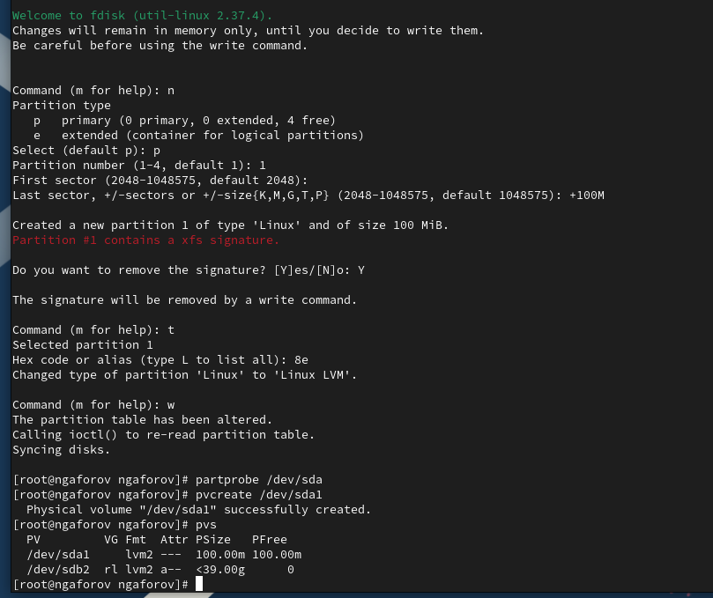

**Создание группы томов и логических томов**

1. В терминале с полномочиями администратора проверьте доступность физических томов в вашей системе: pvs Вы должны увидеть созданный вами физический том /dev/sdb1.

2. Создайте группу томов с присвоенным ей физическим томом: vgcreate vgdata /dev/sdb1

3. Убедитесь, что группа томов была создана успешно: vgs Затем введите pvs Обратите внимание, что теперь эта команда показывает имя физических томов с именами групп томов, которым они назначены.

4. Введите lvcreate -n lvdata -l 50%FREE vgdata Это создаст логический том LVM с именем lvdata, который будет использовать 50% доступного дискового пространства в группе томов vgdata.

5. Для проверки успешного добавления тома введите lvs

6. На этом этапе вы готовы создать файловую систему поверх логического тома. Для этого введите mkfs.ext4 /dev/vgdata/lvdata

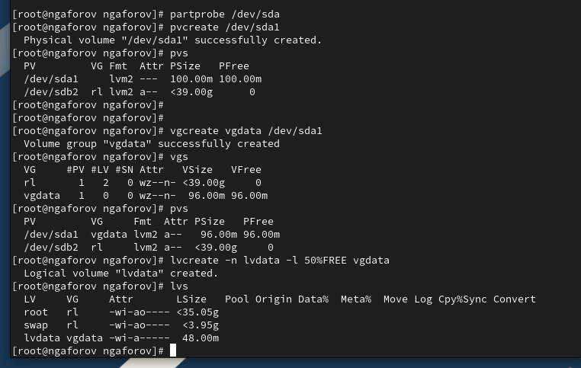

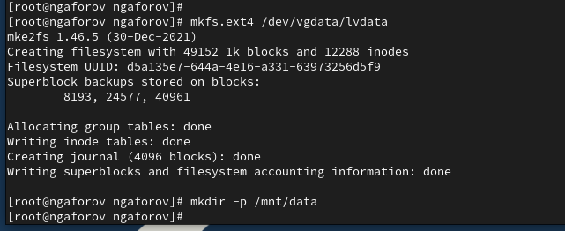

7. Чтобы создать папку, на которую можно смонтировать том, введите mkdir -p /mnt/data

8. Добавьте следующую строку в /etc/fstab: /dev/vgdata/lvdata /mnt/data ext4 defaults 1 2

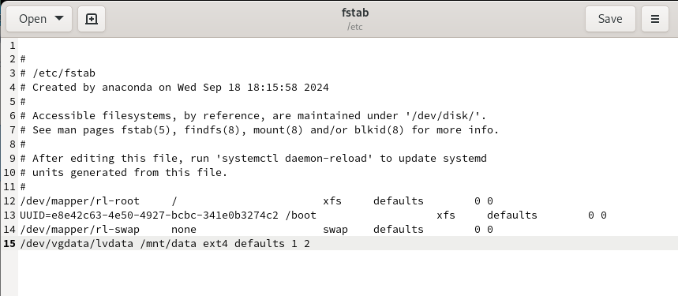

9. Проверьте, монтируется ли файловая система: mount -a mount | grep /mnt

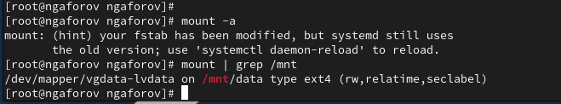

**Изменение размера логических томов**

1. В терминале с полномочиями администратора введите pvs и vgs, чтобы отобразить текущую конфигурацию физических томов и группы томов.

2. С помощью fdisk добавьте раздел /dev/sdb2 размером 100 М. Задайте тип раздела 8e.

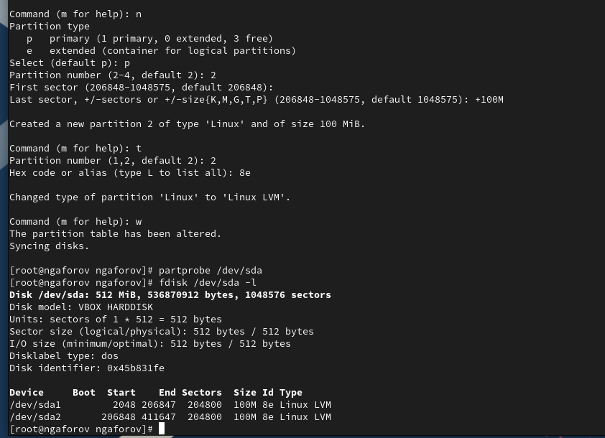

3. Создайте физический том: pvcreate /dev/sdb2

4. Расширьте vgdata: vgextend vgdata /dev/sdb2

5. Проверьте, что размер доступной группы томов увеличен: vgs

6. Проверьте текущий размер логического тома lvdata: lvs

7. Проверьте текущий размер файловой системы на lvdata: df -h

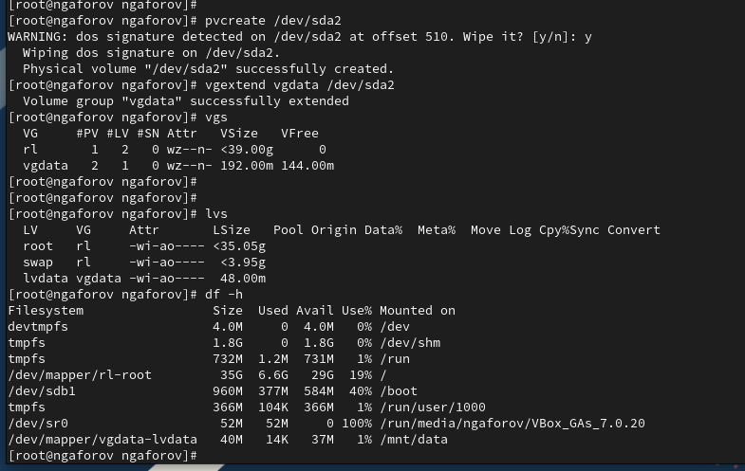

8. Увеличьте lvdata на 50% оставшегося доступного дискового пространства в группе томов: lvextend -r -l +50%FREE /dev/vgdata/lvdata

9. Убедитесь, что добавленное дисковое пространство стало доступным: lvs df -h

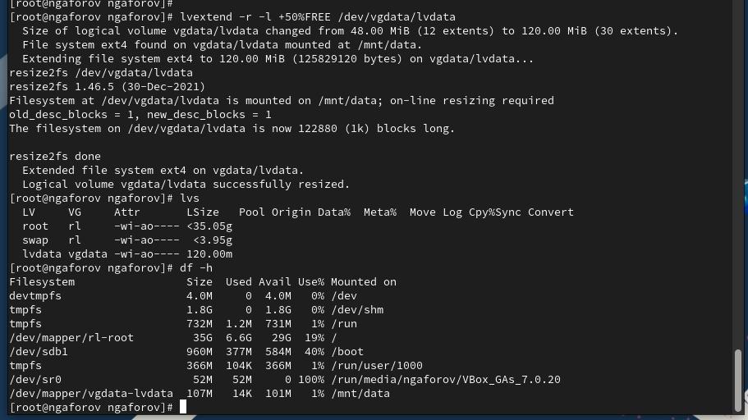

10. Уменьшите размер lvdata на 50 МБ: lvreduce -r -L -50M /dev/vgdata/lvdata Обратите внимание, что при этом том временно размонтируется.

11. Убедитесь в успешном изменении дискового пространства: lvs df -h

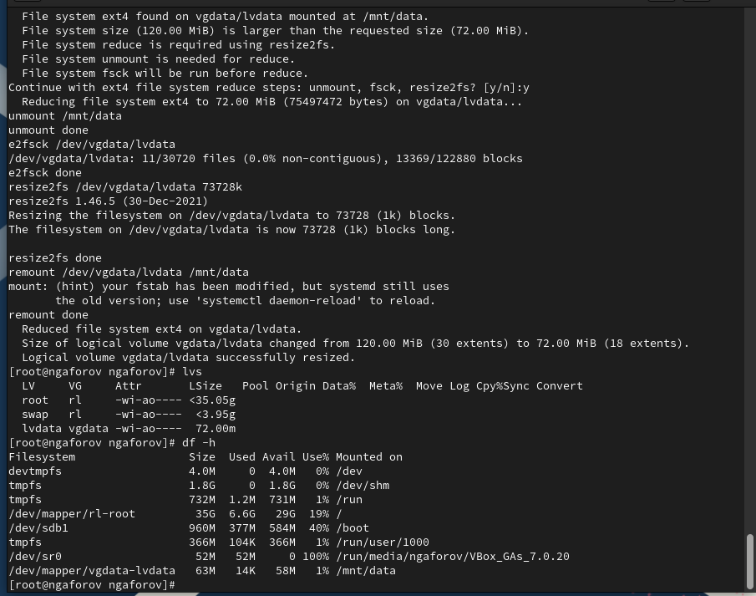

**Самостоятельная работа**

1. Создайте логический том lvgroup размером 200 МБ. Отформатируйте его в файловой системе XFS и cмонтируйте его постоянно на /mnt/groups. Перезагрузите виртуальную машину, чтобы убедиться, что устройство подключается.

2. После перезагрузки добавьте ещё 150 МБ к тому lvgroup. Убедитесь, что размер файловой системы также изменится при изменении размера тома.

3. Убедитесь, что расширение тома выполнено успешно.

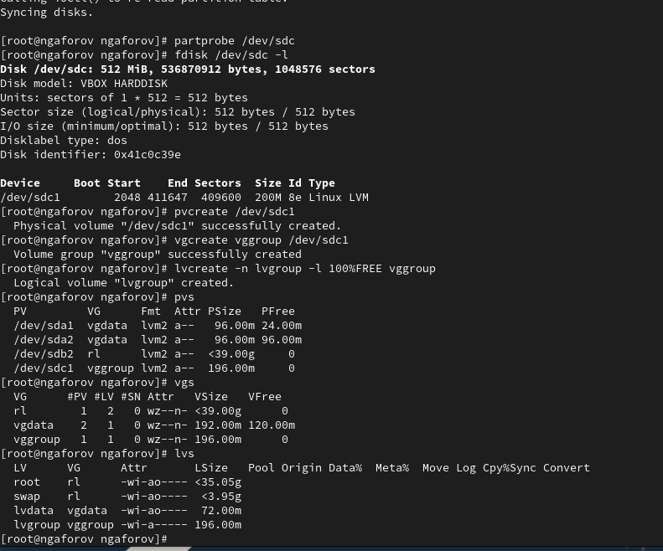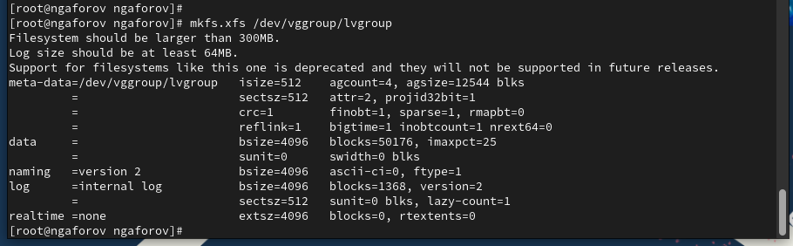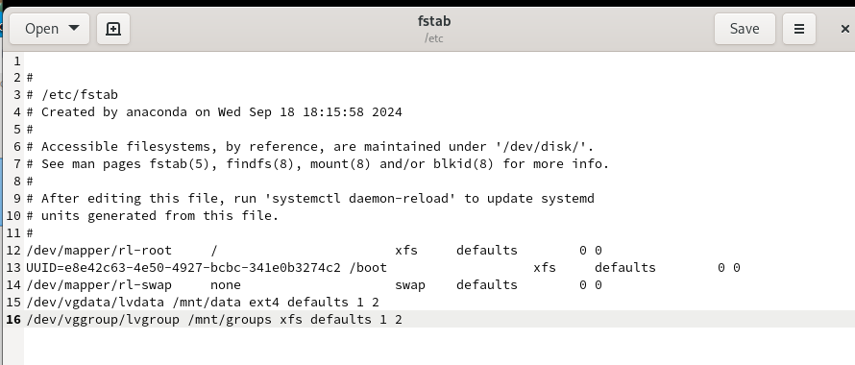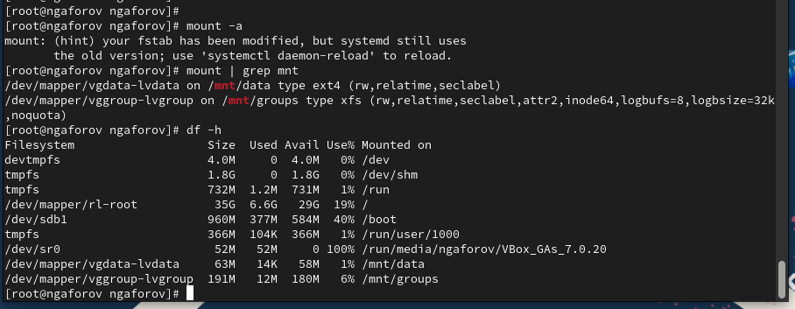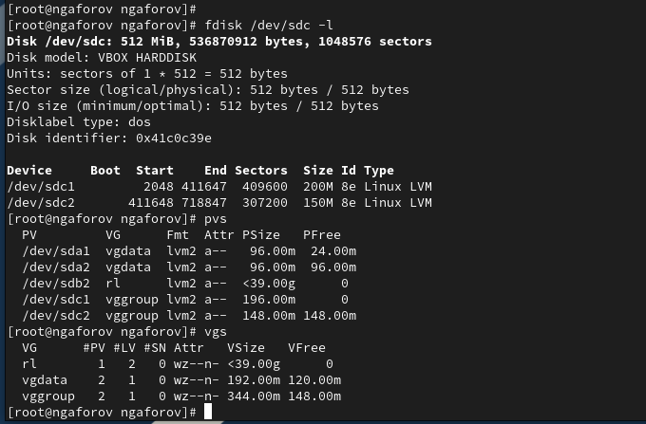

**Контрольные вопросы**

1. Какой тип раздела используется в разделе GUID для работы с LVM?

В разделе GUID (GPT) для работы с LVM используется тип раздела:

8e00 (Linux LVM).

2. Какой командой можно создать группу томов с именем vggroup, которая содержит физическое устройство /dev/sdb3 и использует физический экстент 4 MiB?

vgcreate --physicalextentsize 4M vggroup /dev/sdb3

3. Какая команда показывает краткую сводку физических томов в вашей системе, а также группу томов, к которой они принадлежат?

Pvdisplay / pvs

4. Что вам нужно сделать, чтобы добавить весь жёсткий диск /dev/sdd в группу томов группы?

Подготовить устройство: pvcreate /dev/sdd

Добавить устройство в группу томов: vgextend vggroup /dev/sdd

5. Какая команда позволяет вам создать логический том lvvol1 с размером 6 MiB?

lvcreate -L 6M -n lvvol1 vggroup

6. Какая команда позволяет вам добавить 100 МБ в логический том lvvol1, если предположить, что дисковое пространство доступно в группе томов?

lvextend -L +100M /dev/vggroup/lvvol1

7. Каков первый шаг, чтобы добавить ещё 200 МБ дискового пространства в логический том, если требуемое дисковое пространство недоступно в группе томов?

Подготовить новый физический том: pvcreate /dev/sdc

Расширить группу томов: vgextend vggroup /dev/sdc

**Заключение**

Получены навыки управления логическими томами.

.